Учитель русского языка и литературы первой категории, методист

Вуколова А.С.

«Методы и приемы обучения составлению монолога-рассуждению

(в рамках подготовки к итоговому собеседованию в 9 классе)»

Для того чтобы усовершенствовать ум,

надо больше размышлять, чем заучивать.

Р. Декарт.

Один из советов, которые я увидела в интернете: «НЕ ВЫБИРАЙТЕ РАССУЖДЕНИЕ!!!» Однако я в своей работе как раз-таки нацеливаю ребят на подготовку к монологу этого типа речи.
Почему именно рассуждение?

Темы монолога-рассуждения направлены на освещение вопросов морали и нравственности.
- 9-классники примеряют на себя разные роли и выбирают жизненные цели.
- Учащиеся в этом возрасте стремятся к выражению собственного мнения, поэтому такие ответы наиболее интересно слушать.
- Все это способствует раскрытию личности учащегося.

Рассуждение — это тип речи, при помощи которого доказывается или объясняется какое-либо положение, мысль; говорится о причинах и следствиях событий и явлений, оценках и чувствах (о том, что нельзя сфотографировать).
- Мнемотехника .
Мнемотехника - это система методов и приёмов, обеспечивающих эффективное запоминание, сохранение и воспроизведение информации.
Необходимо воспитывать у детей приёмы запоминания и припоминания - этому способствует мнемотехника.
Слово «мнемотехника» переводится с греческого как искусство запоминания.
Для школьников приемы мнемотехники – настоящая палочка-выручалочка. Они помогают ребенку отдохнуть от скучного материала, от долгого сидения без движений.
Цель работы с мнемотехниками: развивать разные виды памяти у детей младшего школьного возраста.
Задачи работы с мнемотехниками: научить детей управлять своей памятью, увеличивать её объём, используя приёмы мнемотехники.
Упражнение
Посмотрите на картинку в этом упражнении, здесь изображены разные предметы и силуэты. По этим предметам можно составить интересное маленькое стихотворение. Сначала читайте под каждой картинкой, что написано и получится стихотворение, при этом не забывайте смотреть на картинку и запоминать, что нарисовано для каждого слова. Потом попробуйте закрыть слова и прочитать стихотворение по картинкам.
Это очень простое упражнение его можно запомнить с первого раза. Самое главное не учить стихотворение, а уметь прочитать его по картинкам.

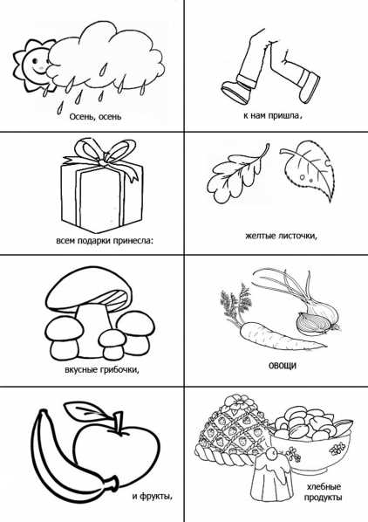

- Приём «Суперзвезда»
Рассказать о себе, ответив на 4 вопроса.
- Как тебя зовут?
- Чем ты увлекаешься?
- Назови свои положительные качества или сильные стороны.
- Назови свои отрицательные качества или слабые стороны.

Задание по выбору.
1.Составление монолога по картинке.
2. Составление монолога по опорным вопросам.
На эту работу отводится 1 минута.

Пример монолог (по опорным вопросам).
Чего нельзя купить за деньги?
1. Насколько значимы в нашей жизни деньги?
2. Всё ли можно купить за деньги?
3. Богатый человек — это обязательно счастливый человек?

Деньги в нашей жизни играют большую роль. Несмотря на это, я считаю, что не все возможно за них купить.
Одно из самых важных чувств – это счастье. Сколько бы денег ни было у человека, его он купить не сможет. То, насколько ты счастлив, не зависит от размера твоего кошелька.
Богатый человек не значит счастливый. Самый счастливый человек на земле может быть самым бедным.

Пример монолога (по картинке ).
Что такое воспитание детей? Это обучение, подготовка ко взрослой жизни.
Я считаю, очень важно научить ребенка соблюдать чистоту и наводить порядок в доме. Он должен с самого детства делать уборку в своей комнате, помогать родителям в домашних делах.
Это развивает в ребенке самодисциплину, которая поможет ему во взрослой жизни достичь успеха.

Монолог учащегося 7 класса.
Почему люди ссорятся?
1. На каких принципах должны строиться отношения между людьми?
2. Когда возникают ссоры?
3. Кого можно считать конфликтным человеком?
4. Как можно избежать ссоры?
Отношения между людьми должны строиться на двух опорах – взаимной поддержке и любви. Ссоры обычно возникают, когда структура отношений нарушена, когда затронуты интересы и желания одного из пары.
Иногда бывает так, что человек не хочет признавать вины, не понимает своей ошибки и настаивает на своей правоте. Такого человека можно назвать конфликтным.
Чтобы ссора не переросла в конфликт, каждому в паре нужно подумать о том, что он сделал неправильно. Людям всегда нужно находить общий язык.
Необходимо настроить школьников на то, что опыт, полученный в ходе подготовки к данной итоговой аттестации очень важен, поскольку это первое, но, скорее всего, далеко не последнее устное собеседование в их жизни.

